Même pluvieuse la « journée souvenir » fut ensoleillée

Il faut parfois (oh juste un petit peu) savoir être honnête et dire la (ma) vérité. Ainsi ce dimanche 1er décembre, il pleut, il fait froid, le ciel est d'un noir d'encre … dire qu'il y a cinq minutes j'étais encore sous la couette bien au chaud. Mon mauvais esprit espère une tempête subite, un cataclysme météorologique, l'apocalypse, la fin du monde, Armageddon, un truc qui me donne bonne conscience pour rester bloquer à la maison. Ouais mais aujourd'hui ce n'est pas une journée comme les autres. C'est notre journée souvenir, celle où plus que d'habitude, nous avons une affectueuse pensée pour nos amis partis trop tôt en échappée. De fait j'ai un peu honte (un tout petit peu) et je me dis dans un langage viril « tu vas te bouger le cul et y aller » (je suis parfois très dur avec moi-même). Aussitôt dit, aussitôt fait, je saute dans mon cuissard, me couvre comme si j'allais gravir l'Everest (pour moi c'est la côte de la gare!).
Qu'est-ce que j'ai bien fait de me bousculer. Sur place tu te sens attendu. Bises et sourires de la Présidente, poignées de mains chaleureuses des copains, ça sent bon le café et les viennoiseries. Finalement le bonheur c'est simple comme l'amitié et le temps médiocre peut bien aller se faire foutre. Un copain me demande si j'ai hésité à venir ? « moi, mais ça va pas non, jamais de la vie ! » (là je prend l'air outré ... je peux encore élever mon niveau de mauvaise foi).
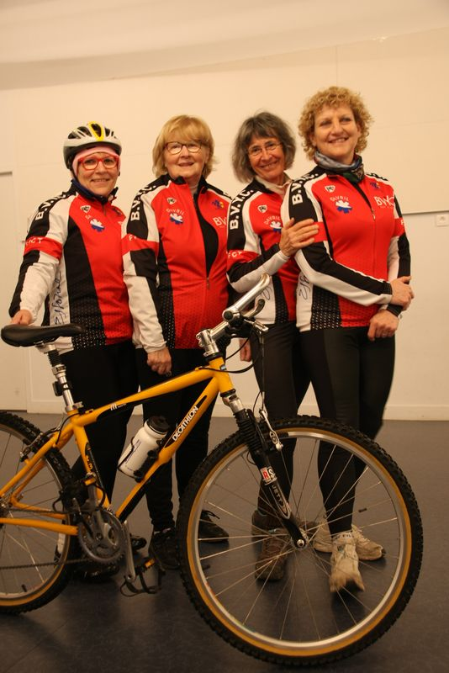
Au recensement, nous sommes, quand même, vingt courageux(ses). Quatorze vététistes, un orphelin routier Bernard Griffe, et cinq filles sous la conduite de Joëlle : Carole Bernu, Marie-Claire Rochais, Mary Schlagdenhauffen et … Jean-Philippe Bernu qui est une fille comme les autres !
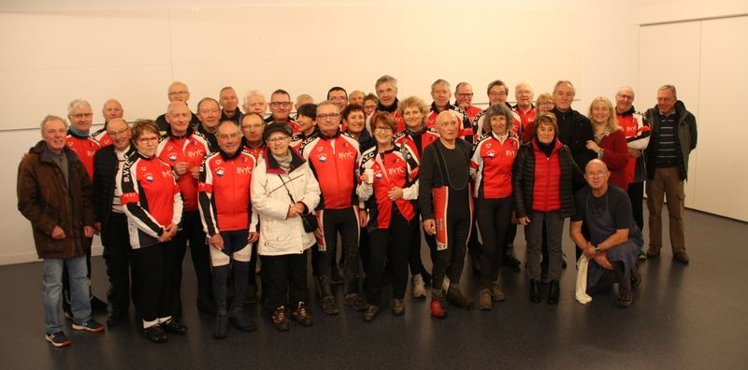
Où l'on ressent le plus intensément le cœur du club c'est au retour au moment des agapes. Comme dans les sprints, il faut jouer des coudes devant le buffet et le vin chaud. Heureusement que l'on fait du sport ! Les jumeaux Marc et Georges ont encore donné dans l'excellence. C'est très Français de se réunir le dimanche pour bouffer ! Bien sûr le jeu c'est de chambrer celles et ceux qui « ont joué p'tit bras » mais l'essentiel c'est que toutes et tous soient venus célébrer la fête du souvenir et de l'amitié. Georges se fait le porte parole de Nicole Tottereau qui n'a pu se libérer. Sont venus également les épouses, celles et ceux que l'on voit rarement mais qui sont là au moment M. Le ton monte et les rires aussi. C'est un vrai plaisir.
Je peux me tromper mais il me semble que c'est la première fois que lors d'une telle réunion tout le monde est invité pour la photo de famille. C'est la preuve de quelque chose. Merci à l'équipe dirigeante. What else ?

Gilbert Cavalli

PS : message perso. : l' année prochaine j'aimerais écrire la suite des aventures de Martine, par exemple « Martine fait du vélo avec ses copines ».

